MINISTERUL EDUCAŢIEI al REPUBLICII MOLDOVA
UNIVERSITATEA TEHNICĂ a MOLDOVEI
FACULTATEA CALCULATOARE, INFORMATICǍ şi MICROELECTRONICǍ
Departamentul Ingineria Software și Automatică

Raport
la Programarea Calculatoarelor

Tema: Utilizarea șirurilor de caractere

Efectuat de st. gr.AI - 252 Furdui Vladislav
Verificat, asistentă universitară: Rotari Augustina

Chişinǎu 2025

Lucrare practică nr. 5
la disciplina programarea calculatoarelor
Scopul lucrării: Scopul lucrării este de a familiariza studentul cu procesarea și utilizarea șirurilor de caractere, utilizând limbajul C.
Probleme:
- Scrieți un program C pentru a număra numărul total de consoane dintr-un șir.
- Scrieți un program C pentru a număra numărul total de cuvinte dintr-un șir.
- Scrieți un program C pentru a găsi inversul unui șir.
- Scrieți un program C pentru a verifica dacă un șir este palindrom sau nu.
- Scrieți un program C pentru a inversa ordinea cuvintelor dintr-un șir dat.
- Scrieți un program C pentru a găsi prima apariție a unui caracter într-un șir dat.
- Scrieți un program C pentru a găsi ultima apariție a unui caracter într-un șir dat.
- Scrieți un program C pentru a căuta toate aparițiile unui caracter dintr-un șir dat.

Executarea problemelor:

Rezultatul, Code nr.1:
#include <stdio.h>
#include <string.h>
#include <ctype.h>

int main() {
char str[100], ch;
int opt;

printf("Introdu sirul: ");
scanf(" %[^\n]", str);

printf("\nMeniu:\n");
printf("1. Numara consoane\n");
printf("2. Numara cuvinte\n");
printf("3. Inverseaza sirul\n");
printf("4. Verifica palindrom\n");
printf("5. Inverseaza ordinea cuvintelor\n");
printf("6. Prima aparitie a unui caracter\n");
printf("7. Ultima aparitie a unui caracter\n");
printf("8. Toate aparitiile unui caracter\n");

printf("\nAlege optiunea: ");
scanf("%d", &opt);

// 1. Numara consoane
if(opt==1) {
int count=0;
for(int i=0; str[i]!='\0'; i++) {
char c=tolower(str[i]);
if(isalpha(c) && !(c=='a'||c=='e'||c=='i'||c=='o'||c=='u'))
count++;
}
printf("Consoane: %d\n", count);
}

// 2. Numara cuvinte
else if(opt==2) {
int count=1;
for(int i=0; str[i]!='\0'; i++) {
if(str[i]==' ' && str[i+1]!=' ' && str[i+1]!='\0')
count++;
}
printf("Cuvinte: %d\n", count);
}

// 3. Inverseaza sirul
else if(opt==3) {
int i=0, j=strlen(str)-1;
while(i<j) {
char temp=str[i];
str[i]=str[j];
str[j]=temp;
i++; j--;
}
printf("Sir inversat: %s\n", str);
}

// 4. Verifica palindrom
else if(opt==4) {
int i=0, j=strlen(str)-1, pal=1;
while(i<j) {
if(str[i]!=str[j]) { pal=0; break; }
i++; j--;
}
if(pal) printf("Palindrom!\n");
else printf("Nu e palindrom.\n");
}

// 5. Inverseaza ordinea cuvintelor
else if(opt==5) {
char cuvinte[50][50];
int i=0, j=0, k=0;
while(str[i]!='\0') {
if(str[i]!=' ') cuvinte[k][j++]=str[i];
else { cuvinte[k][j]='\0'; k++; j=0; }
i++;
}
cuvinte[k][j]='\0';
for(; k>=0; k--) printf("%s ", cuvinte[k]);
printf("\n");
}

// 6. Prima aparitie a unui caracter
else if(opt==6) {
printf("Caracter: "); scanf(" %c",&ch);
int poz=-1;
for(int i=0; str[i]!='\0'; i++) if(str[i]==ch){poz=i; break;}
if(poz==-1) printf("Nu apare.\n"); else printf("Prima la pozitia %d\n", poz);
}

// 7. Ultima aparitie a unui caracter
else if(opt==7) {
printf("Caracter: "); scanf(" %c",&ch);
int poz=-1;
for(int i=0; str[i]!='\0'; i++) if(str[i]==ch) poz=i;
if(poz==-1) printf("Nu apare.\n"); else printf("Ultima la pozitia %d\n", poz);
}

// 8. Toate aparitiile unui caracter
else if(opt==8) {
printf("Caracter: "); scanf(" %c",&ch);
int gasit=0;
for(int i=0; str[i]!='\0'; i++) if(str[i]==ch){printf("Pozitia %d\n", i); gasit=1;}
if(!gasit) printf("Nu apare.\n");
}

else {
printf("Optiune invalida!\n");
}

return 0;
}
Output nr.1 (compilarea):
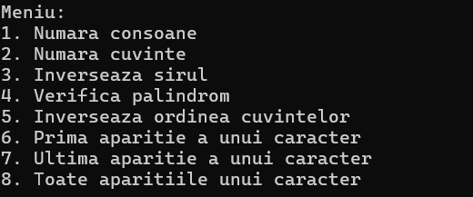
Fig.1 Meniul problemelor pentru șiruri de caractere
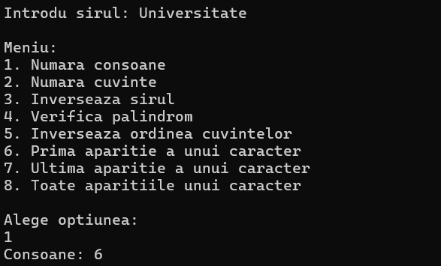
Fig.1.1 Numărarea consoanelor
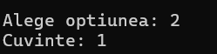
Fig.1.2 Numărarea cuvintelor
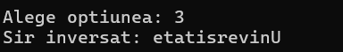
Fig.1.3 Inversarea șirului
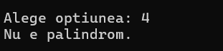
Fig.1.4 Verificare palindrom
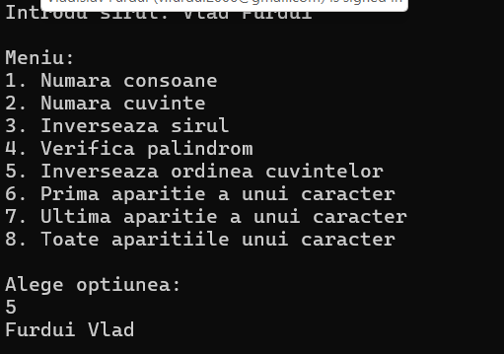
Fig.1.5 Inversare cuvintelor
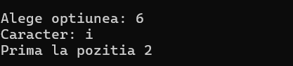
Fig.1.6 Prima apariție al unui caracter
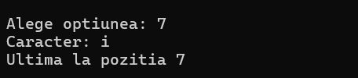
Fig.1.7 Ultima apariție al unui caracter
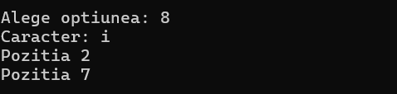
Fig.1.7 Toate aparițiile unui caracter

Concluzii :
Programul realizat este un exemplu simplu și complet de prelucrare a șirurilor în C, organizat într-un meniu. Programul arată pas cu pas cum se parcurge un șir caracter cu caracter și cum se aplică operații fundamentale de procesare a textului. În esență, este un laborator general de lucru cu șiruri, care concentrează într-un singur cod toate operațiile fundamentale și arată cum se organizează un meniu simplu pentru mai multe funcționalități.

